Autor výukového materiálu: Petra Majerčáková
Datum vytvoření výukového materiálu: duben 2013
Ročník, pro který je výukový materiál určen: VIII
Vzdělávací oblast: Člověk a příroda
Vzdělávací obor: Chemie
Tématický okruh: Anorganická chemie
Téma: Kyslík
Anotace:
Pracovní list slouží žákům k osvojení nového učiva. Žáci pracují samostatně, ve dvojicích případně ve skupině. Informace vyhledávají v učebnicích a přiloženém textu. Doplňují do periodické tabulky prvků, vypisují vlastnosti a užití kyslík. Na konci hodiny probíhá společná kontrola a oprava, případně diskuse.

Zdroje:
BENEŠ, Pavel, Václav PUMPR a Jiří BANÝR. Základy chemie pro 2. stupeň základní školy, nižší ročníky víceletých gymnázií a střední školy: úvod do obecné a anorganické chemie. 3. vyd. Praha: Fortuna, 2000, 143 s. Duhová řada, sv. 93. ISBN 80-716-8720-0

JANČÁŘ, Luděk a Emilie MUSILOVÁ. Chemie hrou. 1. vyd. Brno: Masarykova univerzita v Brně, 2004, 174 s. Spisy Pedagogické fakulty Masarykovy univerzity v Brně, sv. 93. ISBN 80-210-3559-5.
VACÍK, Jiří. Přehled středoškolské chemie. 1. vyd. Praha: SPN, 1995, 365 s. ISBN 80-859-3708-5.

Autorem materiálu a všech jeho částí, není-li uvedeno jinak, je Petra Majerčáková.
Tvorba materiálu je financována z ESF a státního rozpočtu ČR.
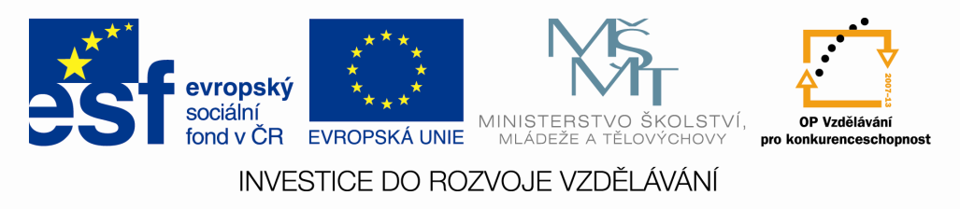
KYSLÍK
Značka:_________
Umístění v periodické tabulce:
Skupina:__________ Perioda:________ Počet valenčních elektronů:_________

Kyslík objevil anglický chemik Joseph Priestley v roce 1774.
Ve směrovce je jeho latinský název a chemická značka.
O
X | E
Y | N | U
G | I | M | O

Vlastnosti:______________________________________________________________________________________________________________________________________________
Užití: ______________________________________________________________________________________________________________________________________________________
Výskyt:_____________________________________________________________________
V přírodě se kyslík vyskytuje jako dvouatomová molekula O_{2.} Kyslík se přepravuje v ocelových lahvích s _____________________pruhem.
Ozon O₃
Ozon je charakteristicky páchnoucí plyn a od toho je odvozen i jeho název (v řečtině ozein znamená páchnout). Vyskytuje se v atmosféře ve výši 20 až 30km nad zemským povrchem – ozónová vrstva. Tato vrstva je pro život na Zemi významná tím, že ozon pohlcuje podstatnou část životu nebezpečného UV slunečního záření.
Stav ozónové vrstvy nad daným územím je vyjadřován v Dobsonových jednotkách (velice zjednodušeně si můžeme hodnoty těchto jednotek představit jako výšku vrstvy v milimetrech, kterou by ozon z ozónové vrstvy vytvořil u zemského povrchu. Například 315 Dobsonových jednotek znamená, že tato vrstva by byla vysoká 3,15mm).
Současnou činností člověka je ozónová vrstva narušována. Má na to vliv například provoz nadzvukových letadel a únik průmyslově vyráběných freonů do ovzduší. Freony se využívají jako náplně do chladících zařízení a jako hnací plyny ve sprejích (toto využití je však celosvětově omezováno). Nad Antarktidou, ale také v jižních částech Austrálie a Jižní Ameriky, se již vyskytl pokles ozonu o 50% obvyklého množství označovaný jako ozónová díra.
Stav ozónové vrstvy se měří od roku 1926 ve stanici Arosa (Švýcarsko), u nás od roku 1962 v Hradci Králové.
Dva nekovy
Po vyškrtání slov z legendy dostanete názvy dvou nekovů. Ty tvoří nejdůležitější sloučeninu na Zemi. Napište názvy a vzorce obou prvků a název a vzorec jejich sloučeniny.
Legenda:
Acetyl, adice, alan, bor, beton, butyl, ester, fenol, indol, karboxyl, katex, kaučuk, lanthanoidy, louh, nekov, nikl, ozon, radium, síra, steran, tantal, tautomery, uhlovodík, vinyl, vaznost
SEBEHODNOCENÍ

